**Nama : Raka Noorsyach**

**NIM : 13218040**

**Flowchart dari Algoritma Kasus pada Quiz 2**

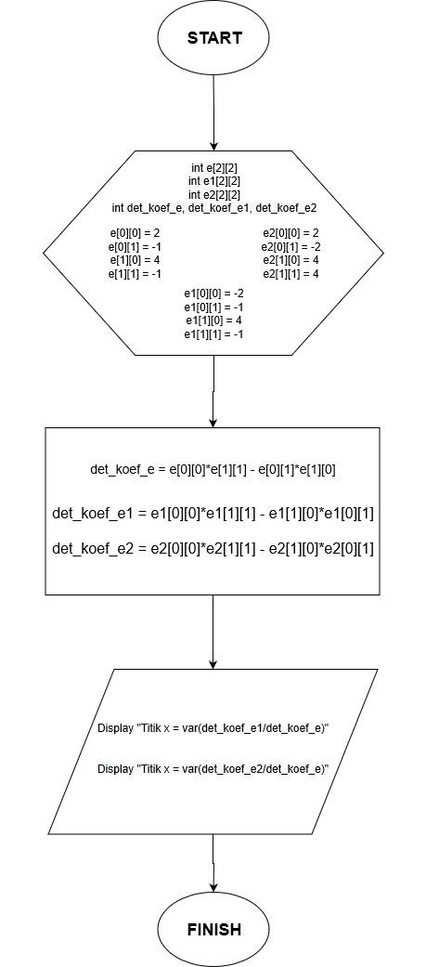

* Pertama, variable di deklarasi setiap tipe data dan nilai awalnya. Dimana var(det_koef_e) sebagai determinan matriks untuk koefisien var(x) dan koefisien var(y). Untuk var(det_koef_e1) sebagai determinan x. Untuk var(det_koef_e2) sebagai determinan y. Kemudian, masukkan nilai inputan array dengan tipe data integer untuk menyimpan koefisien untuk determinan kedua persamaan, determinan x, dan determinan y. Selanjutnya, masukkan inputan pada setiap array yang telah di deklarasikan sebelumnya pada setiap indeks.
* Kedua, sebagai bagian dari proses, didapatkan nilai dari det_koef_e, det_koef_e1, dan det_koef_e2 dengan rumus determinan pada setiap array (e, e1, e2) yang telah memiliki nilai.
* Ketiga, print hasil titik x yaitu var(det_koef_e1/det_koef_e) dan hasil titik y yaitu var(det_koef_e2/det_koef_e).